1. 概述
为什么要自己写内存分配程序？
- 其一是时间性能，调用malloc和free会有不少的时间开销，需要一种方法降低它们的调用次数。另外，内存分配程序的效率不能比简单调用malloc/free的性能低，不然何必重写？；
- 其二是空间性能，内存分配程序主要是管理“堆”内存，我们要保证内存分配程序合理使用“堆”内存，减少堆碎片，保证最低的内存耗费。
- 实现一个内存分配程序的难点在于最小化内存管理时间的同时保证最低的内存耗费。

2. 实现思想
实现时间性能目标的思想是空闲内存池：当client第一次请求动态内存时，分配一个远大于目标值的内存空间（调用malloc），除去请求的内存，剩下的就形成一个空闲内存池，下次再有内存请求，就直接到空闲内存池中分配（如果空闲内存池容量不够，就调用malloc扩容）。当client释放动态内存时，将它放入空闲内存池中，以备后用。
实现空间性能的思想是伙伴系统+Slab。伙伴系统解决了‘外碎片’的问题，但‘内碎片’依然存在；在伙伴系统基础上引入Slab，解决‘内碎片’问题。
堆碎片浪费了堆内存，破坏了内存访问的局部性。
外碎片和内碎片的定义参考维基百科：
http://en.wikipedia.org/wiki/Fragmentation_%28computer%29#Internal_fragmentation

2.1 伙伴系统
伙伴系统的中心思想就是best-fit，避免外部碎片。
对于空闲内存，将它分割为chunk，每个chunk的大小为b。用一个块链表来管理这些chunk，每个块链表分别包含大小为1，2， 4,8...个连续的chunk。如果要分配2b个内存，就从块大小为2的链表中取出，依次内推。如果请求内存不足一个块，就按这个块的大小分配（best fit），在该块中未被使用的部分就形成了内部碎片（浪费了）。
实现的思想参考：http://en.wikipedia.org/wiki/Buddy_memory_allocation#In_practice

2.2 Slab系统

伙伴系统已经将空闲内存分了若干chunk，每次请求都是以chunk来作为最小分配单位，如果请求内存小于一个chunk的大小，就会造成内部碎片。Slab的思想就是将chunk更细分为object，每个slab有若干chunk，而一个chunk有若干object(更小的粒度)。
管理slab系统的数据可以是全局的，也可以就放在slab的第一个chunk中（比如slab描述符以及object描述符等）：
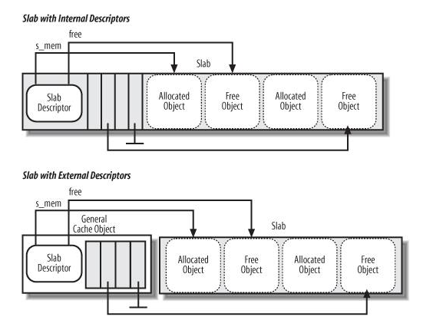

内存管理总的说来，就是为了避免内存浪费（内碎片和外碎片）的同时，尽量减少分配和释放内存的时间消耗。
实现上来说，就是用全局数据管理堆内存。

3. 进程地址空间分布
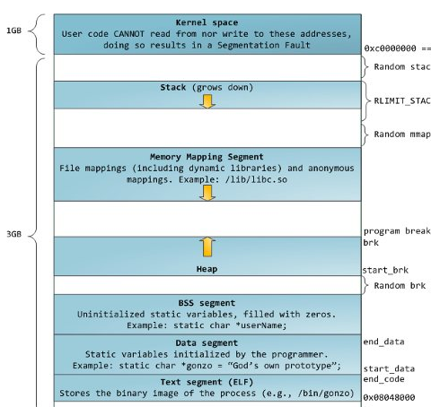
- 线性区vm_area_struct结构管理用户地址空间中的一个线性区（用户地址空间一般是从0x08048000（编译器可以定制）到0xC000000）。一个进程的所有线性区以红黑树组织。
- 对一个可执行进程来说，它的task_struct中有一个指针指向mm_struct结构，该结构用于管理该进程的用户地址空间：包含线性区的头指针，代码区，数据区，堆区的相关指针等。
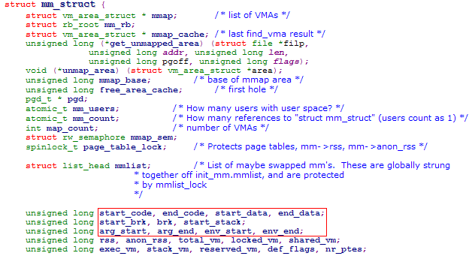
字段（非4KB对齐） | 意义
start_code | 可执行代码的起始地址
end_code | 可执行代码的最后地址
start_data | 已初始化数据的起始地址
end_data | 已初始化数据的最后地址
start_brk | 堆的起始地址
brk | 堆的当前最后地址（可调用brk或sbrk改变，它们通常被malloc调用）
arg_start | 命令行参数的起始地址
arg_end | 命令行参数的最后地址
env_start | 环境变量参数的起始地址
env_end | 环境变量参数的最后地址
start_stack | 用户堆栈的起始地址（从高向低）

当进程call系统调用sys_execve去执行一个可执行文件时，所有的这些字段会被设置。
1）start_stack，arg_start，arg_end，env_start，env_end与用户态堆栈相关：
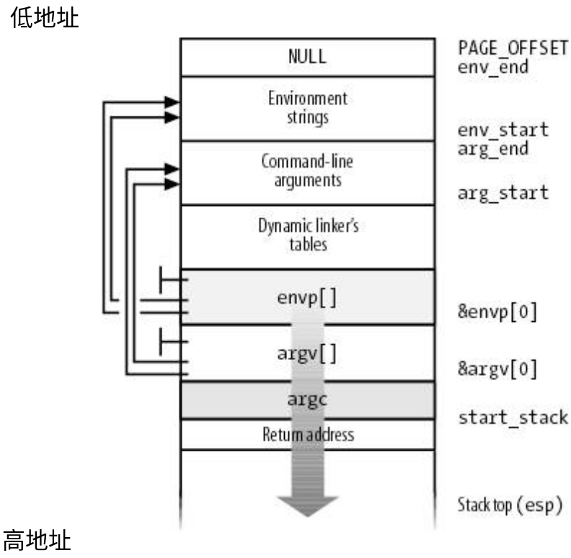

- 线性区
执行完sys_execve后，一个进程的线性区如下：
线性区（大小4KB对齐）（从低向高排列） | 意义
正文线性区（私有映射，只读，可执行） | 映射可执行文件的代码段
数据线性区（私有映射，可读写） | 映射可执行文件的数据段（已初始化）+ BSS段（未初始化）
堆线性区（私有映射，可读写） | 映射zero page（写时拷贝）
正文线性区（私有映射，只读，可执行） | 映射共享库文件（/lib/ld-2.3.2.so）的代码段
数据线性区（匿名，私有映射，可读写） | 映射共享库文件（/lib/ld-2.3.2.so）的数据段（已初始化）+ BSS段（未初始化）
堆栈线性区（匿名，私有映射，0xb******* — 0xc000000， 可读写） | 用户态堆栈
执行完sys_execve后,start_brk和brk同时指向堆线性区的起始位置，也就是说，开始堆线性区大小为0，后面就由malloc调用brk或sbrk来改变brk的值，从而给堆线性区扩容。堆栈线性区大小默认为8M。
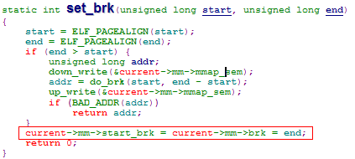
sys_execve只是创建可执行文件（正文+数据），动态链接库文件（/lib/ld-2.3.2.so），堆和堆栈对应的线性区，而其他依赖的共享库的线性区并没有创建。这时，eip会指向/lib/ld-2.3.2.so的正文段入口点，这时返回用户态执行动态链接程序（/lib/ld-2.3.2.so）：
- 检查该可执行文件依赖哪些共享库，以及每个共享库中哪个函数被有效请求。
- 创建这些共享库的线性区（mmap()），根据库的线性区的线性地址更新对共享库符号的所有引用。
- 通过跳转到可执行程序的主入口点，开始执行可执行文件的代码和共享库中的代码。

参考文献：
http://www.ibm.com/developerworks/cn/linux/l-linux-slab-allocator/
http://baike.baidu.com/view/5870164.htm
http://baike.baidu.com/view/4935190.htm

